Яндекс.Лицей

Паспорт проекта
«Тени Аркполиса»

Авторы: Щербаков Дмитрий, Арсений Заборских, Огаркова Юлия
2 год обучения

Руководитель: Галганова Д.А.

Москва, 2021-2022
Название проекта: «Тени Аркполиса»
Срок реализации — 1,5 месяца
Цель:
Создать сайт с текстовой игрой в стиле Дима я забыл какую ишру мы брали за основу
Задачи:
1) Создать сайт с возможностью регистрировать пользователей и подключить базу данных
2) Написать шаблоны html для сайта
3) Добавить врагов и предметы
4) Создать примерные правила игры и подобрать коэфициенты для интересной игры
5) Реализовать механику игры

Правила:
Для начала игры всем игрокам необходимо зарегистрироваться или войти в свой аккаунт через специальные страницы.

Страница регистрации:

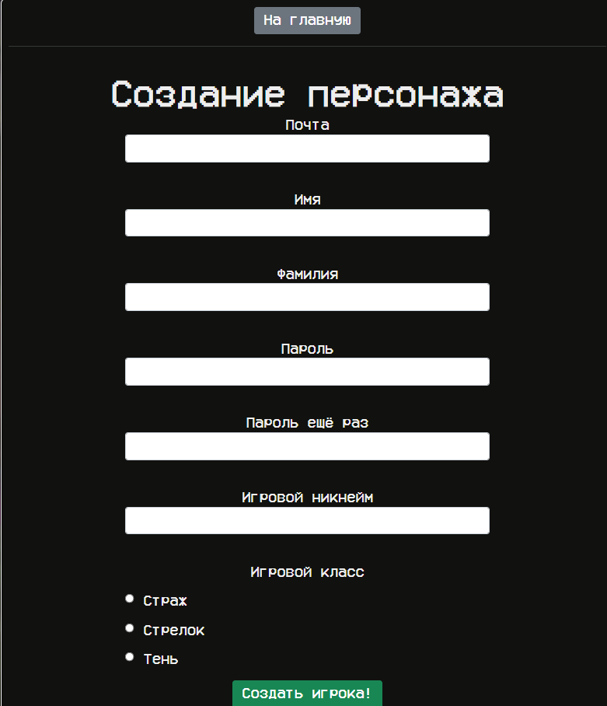
Стартовая страница:

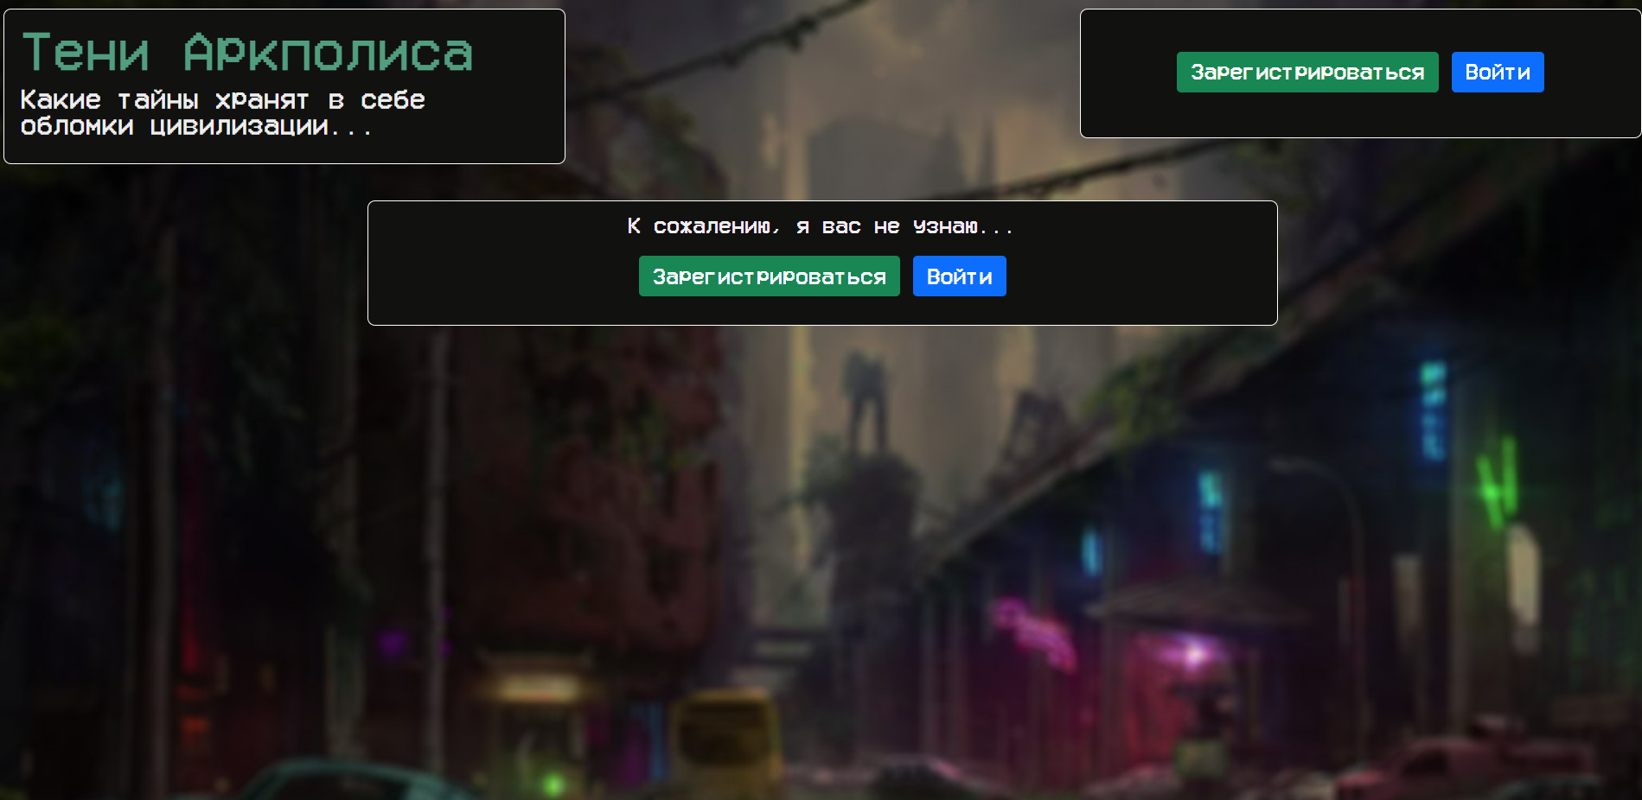
Страница входа:

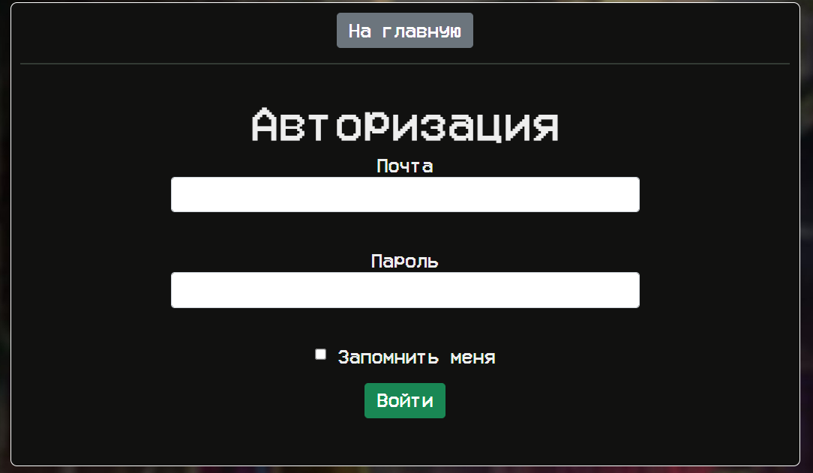

После чего на главной странице появляются 5 кнопок
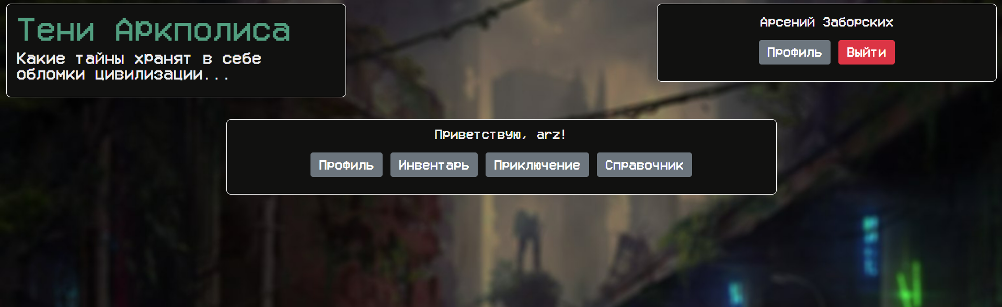
1) Выйти – выход из аккаунта
2) Профиль - переносит в профиль с основной информацией
3) Инвентарь – показывает что у вас, там можно надеть вещи либо продать их.
4) Справочник – Дима
5) Приключение - переход к самой игре

Процесс игры:
В игре есть 4 кнопки:
1) Инвентарь - показывает что у вас, там можно надеть вещи либо продать их.
2) Профиль – во время игры используется для просмотра уровня
3) Вернуться на площадь – открывает меню с возможностью выбрать другую локацию
4) Исследовать локацию – в ней есть 3 возможных варианта
а) Бой – появляется монстр с определенным количеством жизней у тебя есть возможность атаковать или сбежать. Атака – снимает жизни (зависит от оружия которое надеты) монстры атакуют в ответ (количество урона зависит от вещей которые надеты). Сбежать – прекратить бой. За победу вы получаете уровни, оружие и броню. В случаи побега вы ничего не теряете.
б) Головоломка - появляется qr код. Нужно угадать что больше подходит. За победу вы получаете вещь.
в) Сундук – появляется магазин с разными сундуками. Чем дороже сундук тем круче в нем вещи.

Информация о классах, предметы, локациях и монстрах.
Классы:
1) страж - очень выносливые, сильные и тяжелобронированные. Броня - буквально их вторая кожа. Классовые особенности:

- Больший запас жизней вначале
- Увеличение максимального числа жизней с каждым уровнем
- Возможность носить доспехи

2) Тени - представители крайне закрытой и консервативной группировки. Они принципиально не используют дальнобойные орудия, предпочитая использовать клинки для решения проблем. Классовые особенности:

- Тени имеют доступ к огромному количеству оружий ближнего боя
- Первый удар по противнику может нанести удвоенный урон
- Нельзя использовать оружия дальнего боя

3) Стрелки пожертвовали броней, но взамен получили возможность пользоваться огромным арсеналом орудий. Классовые особенности:

- Возможность использовать разрушительные орудия
- Увеличение наносимого урона с каждым уровнем

Предметы:
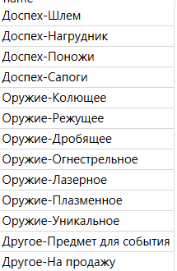
У предметов есть классы(представлены в таблице) и три характеристики: атака, защита, цена. Также есть условия какой класс их сможет носить. Также для удобства добавления и редактирования была сделана отдельная страница с таблицей.

Монстры:
У монстров есть две характеристики локация на которой он появляется и минимальный уровень игрока при котором монстр будет атаковать игрока. Так же для удобного добавления и редактирования была добавлена отдельная страница с таблицей.

Локации:

Типы локаций и уровни необходимые для попадания туда:
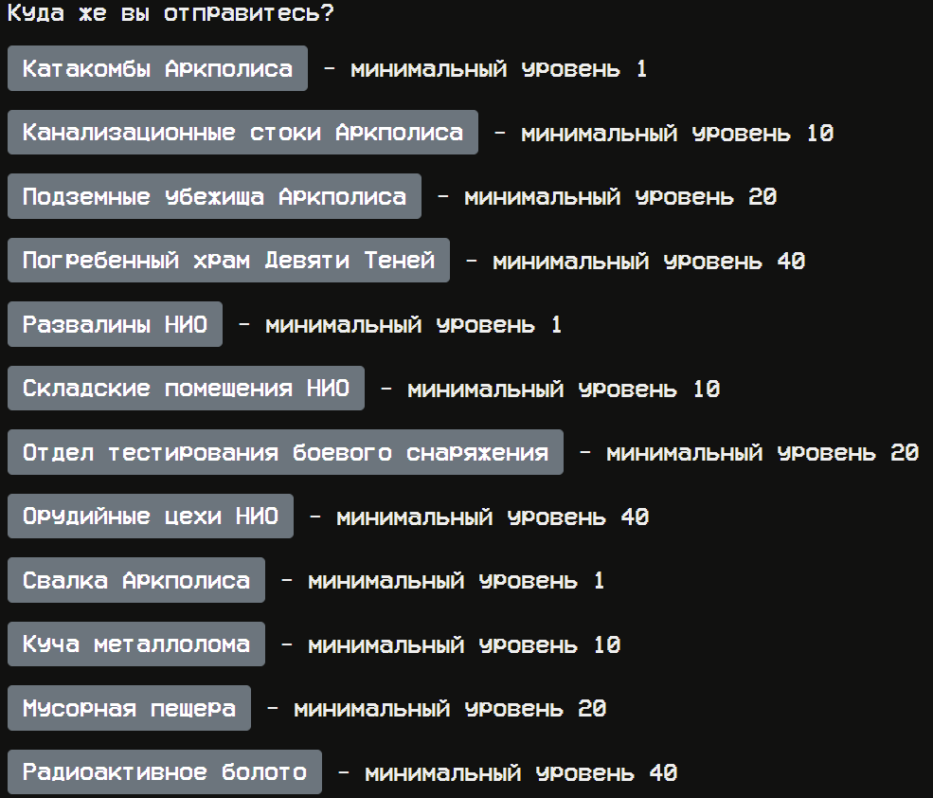

Библиотеки, использованные для решения поставленной задачи:
1) Flask – основная библиотека для создания сайта
2) random – библиотека для получения случайных значений
3) os – библиотека для работы с файлами

Некоторые функции:

1) login:
регистрация
2) inventory_page:
Страница инвентаря
3) change_location_page:
Страница изменения локации
4) adventure_page:
Страница с основной игрой
5) exploring_page:
Страница отвечающая за изучение текущей локации.

Некоторые окна:
Окно боя

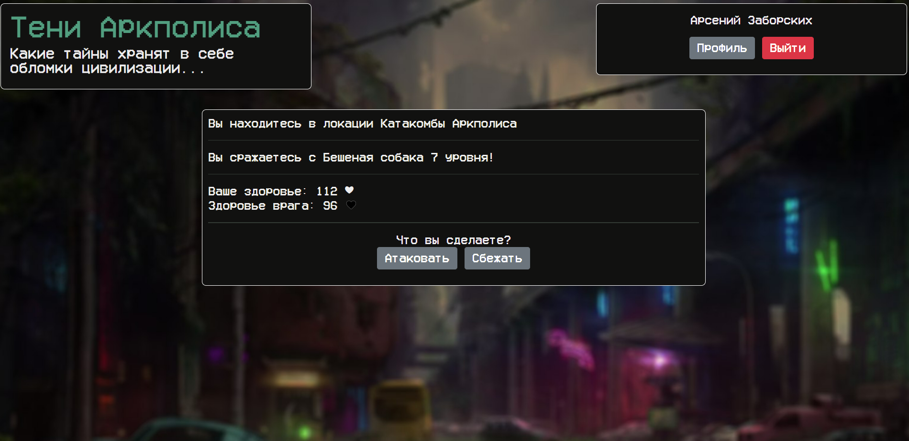

Окно профиля

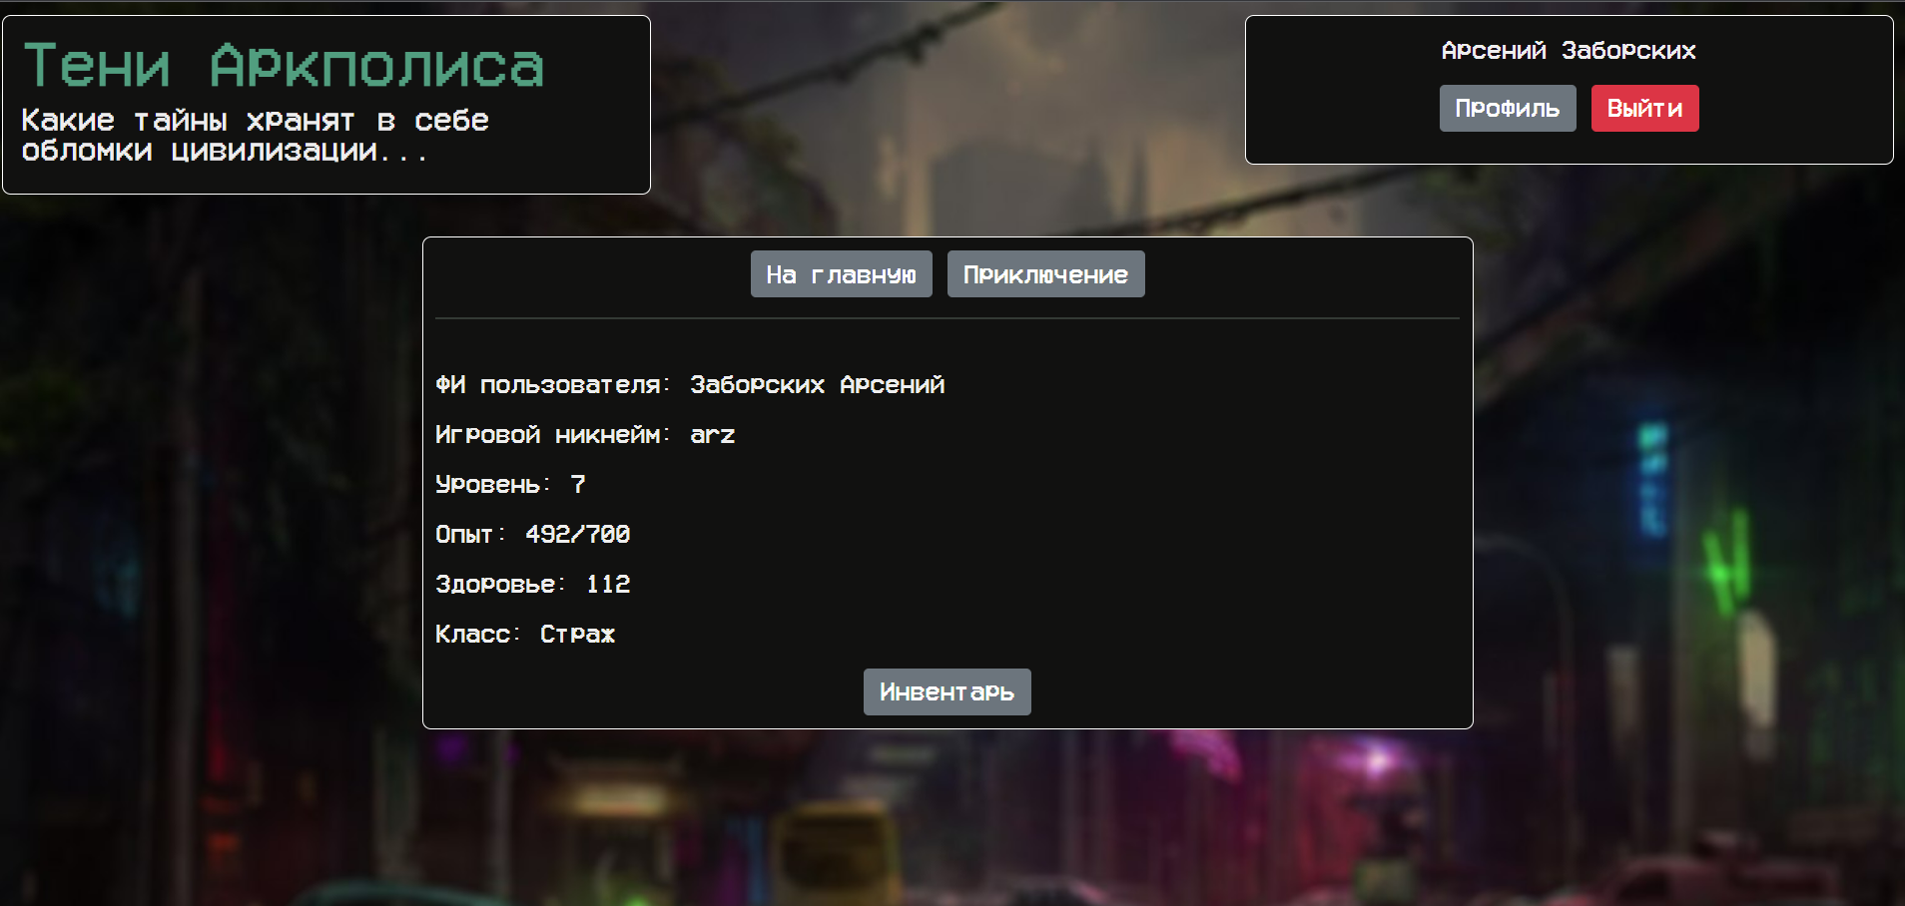

Окно приключений

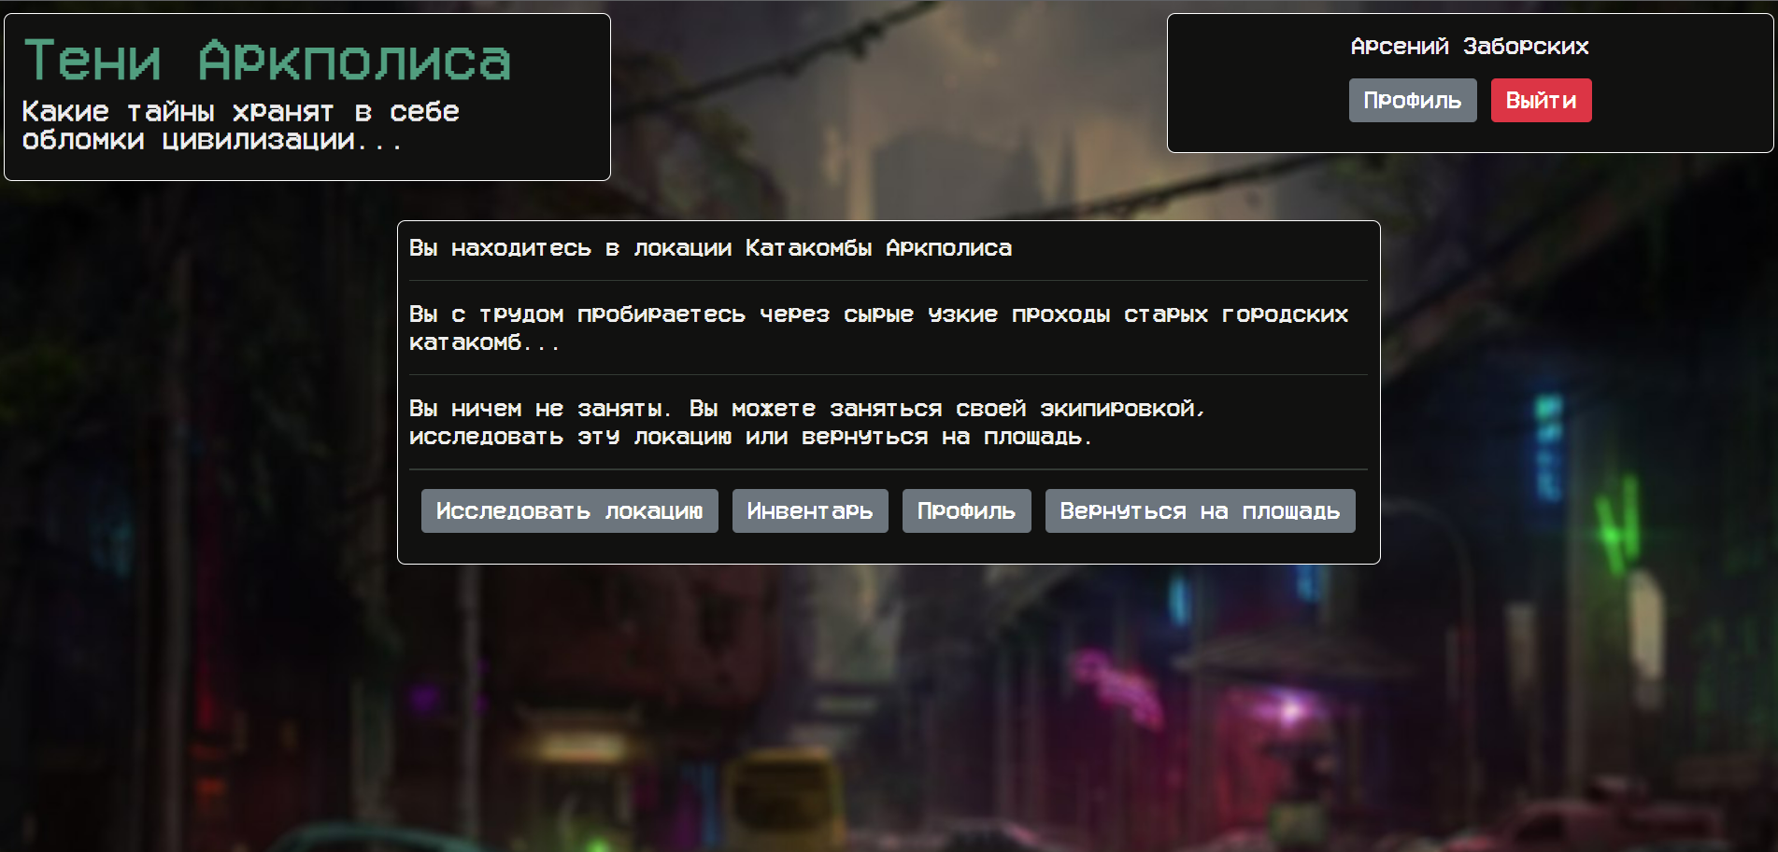

Окно инвенторя

